LAUDO TÉCNICO N º 43/2012

- CONSIDERAÇÕES PRELIMINARES

Em atendimento ao requerimento da Promotoria de Justiça da Comarca de Itamonte, foi realizada vistoria no centro do município, no dia 24 de julho de 2012, pela analista do Ministério Público do Estado de Minas Gerais, a historiadora Neise Mendes Duarte.
Nesta oportunidade foi realizada ainda vistoria no município de Alagoa.

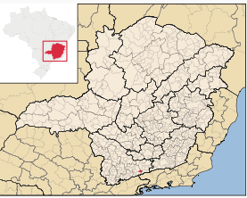
Figura 01 – Imagem contendo a localização do município de Alagoa. Fonte: www.wikipédia.org. Acesso novembro 2011

2- METODOLOGIA

Para elaboração deste laudo foram utilizados os seguintes procedimentos técnicos:
- Inspeção no Centro Histórico de Alagoa, com registro fotográfico.
- Pesquisa realizada junto ao IEPHA.

3- BREVE HISTÓRICO DE ALAGOA:

A Serra da Mantiqueira constituiu-se no início da colonização do Brasil num grande obstáculo a ser transposto. Os desbravadores paulistas que se dirigiam ao interior do território em busca de ouro e pedras preciosas tiveram que atravessá-la para adentrar o sertão.

O município de Alagoa surgiu como uma alternativa do caminho do ouro. O nome Alagoa tem origem devido à existência de uma grande lagoa que era represada por uma pedra e abrigava muito ouro em seu leito. Os primeiros exploradores da Serra da Mantiqueira descobriram a lagoa e estouraram a pedra que hoje é denominada Pedra Furada.
Pela região onde fica Alagoa passava um caminho alternativo por onde os sonegadores fugiam das rigorosas taxas de fiscalização sobre o ouro das Minas Gerais.
Em 1723, a localidade aparece designada como Alagoa de Juruoca numa Carta Patente em que o governador mineiro nomeou Manoel Garcia de Oliveira para o cargo de Capitão Mor das almas de Alagoa de Juruoca com a função de exercer intensa vigilância para evitar o contrabando de ouro, antes que passasse pelo crivo do erário.
No ano de 1730, foi construída na região a Capela de Nossa Senhora do Rosário, subordinada à matriz de Aiuruoca. Surge então o Distrito de Nossa Senhora do Rosário de Lagoa. Em 1758 o povoado foi elevado à categoria de curato e em 1855 tornou-se freguesia. A criação da paróquia também se deu no ano de 1855.
Em divisão Administrativa de 1911, o distrito de Alagoa pertencia ao município de Aiuruoca. No ano de 1923 foi transferido para Itanhandu e em 1938 para Itamonte. Somente em 1962, através da Lei nº 2.764, Alagoa tornou-se município.

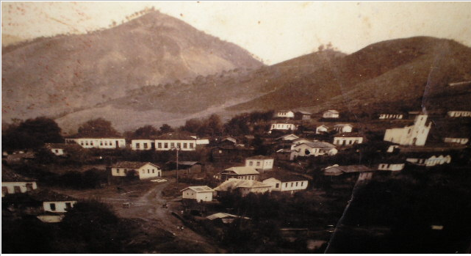
Figura 02- Imagem antiga da cidade de Alagoa. Fonte: www.alagoamg.com.br. Acesso novembro 2011.

Breve Histórico do Bem Cultural:

O imóvel localizado na Rua Coronel Porfírio Mendes Pinto, nº 49, possui cerca de 130 anos, constituindo-se numa das casas mais antigas de Alagoa.
Segundo Antônio Eval, seu atual proprietário, o imóvel foi inicialmente residência de um padre, do qual não se sabe o nome. Este padre teria vendido a casa para o Coronel Porfírio Mendes Pinto, figura influente na região, no início do século XX.
O Coronel Porfírio Mendes Pinto era filho do Capitão Jacinto Borges Pinto e de Maria Reginalda de São José, fazendeiros da Serra dos Borges. Ao longo de sua vida, adquiriu diversas propriedades e imóveis e utilizou-se de conhecimentos farmacêuticos para manipular remédios para população. Faleceu em 10 de março de 1941, deixando onze herdeiros.
Com a morte do Coronel, o imóvel foi herdado por Porfírio Mendes Pinto Filho, que quando faleceu, deixou a casa para sua esposa Eurídes Fonseca Mendes.
Em meados da década de 1980, com o falecimento de Eurídes, o imóvel passou para seu filho sitiante Antônio Eval Fonseca Mendes.
O imóvel que sempre teve uso residencial abrigou uma pousada denominada Casarão por volta do ano de 2004. Este empreendimento durou cerca de quatro anos.
Após este período, o imóvel voltou a ser residência da família de seu proprietário.

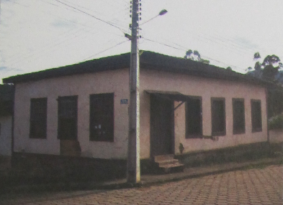 | 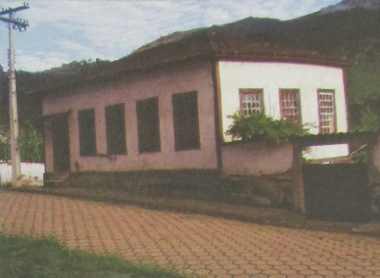
Figuras 03 e 04- Imagens constante da ficha de Inventário do imóvel pesquisada junto ao IEPHA.

4- ANÁLISE TÉCNICA:

O imóvel ocupa um terreno de esquina da Rua Coronel Porfírio Mendes Pinto com a Rua Ouro Fala, em frente ao lote onde ficava o casarão demolido que pertencia ao Coronel que dá nome à rua.
O prolongamento da Rua Coronel Porfírio Mendes chega até a Praça Anísio Mendes da Fonseca onde fica localizado o Casarão do “Seu Mironga” e o Casarão do sr. Levindo Pinto de Mansilha, imóveis também inventariados pelo município.
Todas as vias acima mencionadas são pavimentadas com bloquetes sextavados de concreto.

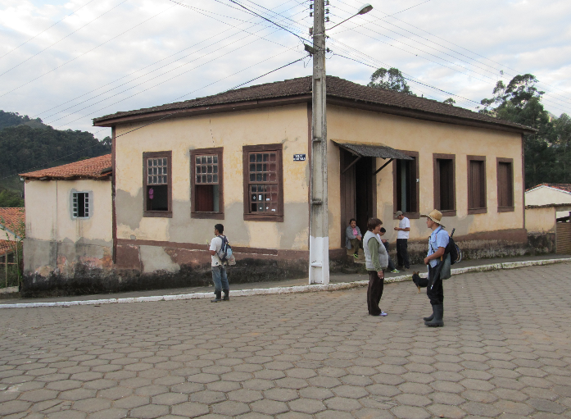
Figura 05- Imóvel localizado na Rua Coronel Porfírio Mendes Pinto, nº 49, em Alagoa. Foto da vistoria realizada em 24/07/2012.

A casa em análise possui características coloniais e fica implantada acima do nível do solo, num terreno em declive.
Possui volumetria térrea e sistema construtivo em estrutura autônoma de madeira e vedações em pau-a-pique e tijolo de barro maciço.

Sua cobertura do manto principal é composta por quatro águas.
A fachada principal possui uma porta próxima à esquina e quatro janelas de vergas retas. Todos os vãos possuem enquadramento em madeira, com vedação em duas folhas de abrir.
O acesso principal à residência se dá através da porta existente na fachada principal que é precedida por degraus de cimento.
A fachada lateral esquerda apresenta três janelas com sistema de guilhotina externas em esquadrias de madeira e vidro. Percebe-se nesta fachada a construção de um acréscimo recente na residência.
Na data da vistoria não entramos no imóvel que aparentemente se encontra em bom estado de conservação

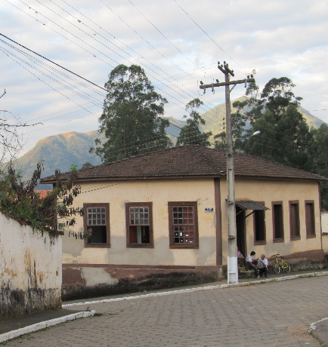
Figura 06- Imóvel localizado na Rua Coronel Porfírio Mendes Pinto, nº 49, em Alagoa. Foto da vistoria realizada em 24/07/2012

5- FUNDAMENTAÇÃO

Patrimônio cultural é o conjunto de todos os bens, materiais ou imateriais, que, pelo seu valor próprio, devam ser considerados de interesse relevante para a permanência e a identidade da cultura de um povo. O patrimônio é a nossa herança do passado, com que vivemos hoje, e que passamos às gerações vindouras.
A identidade de uma população se faz, também, através da preservação do Patrimônio Cultural. Este patrimônio deve ser visto como um grande acervo, que é o registro de acontecimentos e fases da história de uma cidade. O indivíduo tem que se reconhecer na cidade; tem que respeitar seu passado.
O Casarão localizado na Rua Coronel Porfírio Mendes Pinto, nº 49, insere-se no universo dos bens culturais relevantes da cidade, por sua história, arquitetura e inserção na paisagem urbana do município Alagoa. O município reconheceu a sua importância ao realizar o inventário no ano de 2008.
Conforme descrevem os artigos 30, IX e 216, caput da Constituição Federal:
“Art. 30
Compete aos Municípios:
IX – promover a proteção do patrimônio histórico-cultural local, observada a legislação e a ação fiscalizadora federal e estadual.
Art. 216, § 1º
O Poder Público, com a colaboração da comunidade, promoverá e protegerá o patrimônio cultural brasileiro, por meio de inventários, registros, vigilância, tombamento e desapropriação, e de outras formas de acautelamento e preservação. (grifo nosso)”.

Deste modo, o inventário é colocado pela Carta Magna brasileira como instrumento de proteção e forma de valorização do patrimônio.
O Casarão em questão possui valor cultural, ou seja, possui atributos e significados que justificam a sua preservação:
- Valores formais (estético, arquitetônico), destacando o estilo colonial de sua construção. Apesar das descaracterizações, mantém o estilo, a tipologia e testemunhos do sistema construtivo originais que atribuem a ela grande valor arquitetônico.

- Valor cognitivo, que é associado à possibilidade de conhecimento. A existência do casarão permite que se conheça a técnica construtiva utilizada em edificações do início do século XX e a forma de viver e morar dos antigos habitantes.
- Valor histórico (de antiguidade), pertencendo a uma mesma família por mais de cem anos, segundo informações constantes de sua ficha de inventário.
- Valor de raridade, uma vez que serve de testemunho histórico do passado, no qual a paisagem urbana era bem diferente da que se vê no presente.
- Valor afetivo para população de Alagoa, constituindo-se num referencial simbólico para a memória da cidade.
- Valor evocativo, pois o casarão foi de propriedade do Coronel Porfírio Mendes Pinto, uma das figuras mais ilustres da cidade.
- Valor estético, paisagístico e de referência devido à sua localização privilegiada e da sua forte presença na paisagem urbana.

Nos casos em que as características e valores do imóvel o tornam exemplar, deve-se proceder ao tombamento do imóvel, protegendo-o, desta forma, de descaracterização ou de destruição.

6- CONCLUSÕES

Por todo o exposto, sugere-se a proteção do Casarão localizado na Rua Coronel Porfírio Mendes Pinto, nº 49, em Alagoa, por meio de tombamento específico, passando a ter condições de utilizar as leis de incentivo à cultura, podendo assim captar recursos financeiros para sua restauração e conservação.

O tombamento do casarão significará o reconhecimento de seu valor histórico e cultural. O Poder Público, através desta medida, estará contribuindo para assegurar a proteção do patrimônio da cidade.

Portanto, sugerimos para o referido bem cultural:

- Elaboração do dossiê de tombamento, por meio de pesquisa e levantamento, seguindo a metodologia sugerida pelo IEPHA, considerando as características e particularidades do bem. Deverá conter delimitação do perímetro tombado e de entorno de tombamento e as diretrizes de intervenção para sua conservação e manutenção, evitando-se assim, maiores descaracterizações.
- Qualquer projeto de intervenção no bem cultural deverá ser elaborado por uma equipe técnica especializada e submetido à prévia análise e aprovação das intervenções pelo Conselho Municipal de Patrimônio Cultural. Os conselheiros deverão utilizar critérios técnicos para analisar as intervenções e para embasar suas decisões para evitar danos que são irreversíveis ao patrimônio cultural. Deverá ser observada a Decisão Normativa nº 83/2008 do CONFEA.

São essas as considerações do Setor Técnico desta Promotoria, que se coloca à disposição para o que mais se fizer necessário.

Belo Horizonte, 21 de agosto de 2012.

Neise Mendes Duarte
Analista do Ministério Público – Historiadora – MAMP 5011

Site www.alagoamg.com.br . O texto do site tem como referência o Acervo de Memórias Históricas do Rio de Janeiro, II, 274, de J.S. Pizarro e Araújo e a Revista do Arquivo Público Mineiro, de 1899, pg 144.
CARVALHO, André. Enciclopédia dos Municípios Mineiros. Volume 2. Belo Horizonte: Armazém das Idéias, 1998.
Ficha de inventário do imóvel pesquisada junto ao IEPHA.
Ficha de inventário do imóvel localizado na Rua Coronel Porfírio Mendes Pinto, nº 49, pesquisado no IEPHA.
Ficha de Inventário do imóvel, pesquisada junto ao IEPHA.
“O valor cultural não é intrínseco, mas criado, instituído historicamente, no seio da interação social e, por isso, nem é imutável, nem homogêneo. Mais ainda: o conflito é seu berço e trajetória naturais, pois não está desvinculado de interesses de indivíduos, grupos e sociedades e assim, por sua natureza política, precisa ser declarado, proposto, legitimado, tornado aceitável ou desejável”. BEZERRA DE MENESES. Valor cultural, valor econômico: encontros e desencontros.

